表一
建设项目名称 | 中国电子科技集团公司第三十九研究所社区医院建设项目
建设单位名称 | 中国电子科技集团公司第三十九研究所
建设项目性质 | ◻新建 ☑改扩建 ◻技改 ◻迁建
建设地点 | 西安市高新区电子二路82号
主要产品名称 | /
设计生产能力 | 28张床位，1个洗衣房
实际生产能力 | 28张床位，1个洗衣房
环评时间 | 2017年12月 | 开工时间 | 2018年 4月
调试时间 | 2018年4月 | 现场监测时间 | 2018年4月20 ~21日
环评报告表 审批部门 | 西安市环境保护局高新技术产业开发区分局 | 环评报告表 编制单位 | 中卫市众旺达环境技术 有限公司
环保设施 设计单位 | / | 环保设施 施工单位 | /
投资总概算 | 192万元 | 环保投资总概算 | 1.6万元 | 比例 | 0.83%
实际总投资 | 192万元 | 实际环保投资 | 1.6万元 | 比例 | 0.83%
验收监测依据 | （1）《中华人民共和国环境保护法》通过第十二届全国人大常委会第八次会议修订，2015年1月1日起实施；  （2）《建设项目环境保护管理条例》（国务院令第682号，自2017年10月1日起施行）；  （3）中华人民共和国环境保护部关于发布《建设项目竣工环境保护验收暂行办法》的公告（国环规环评[2017]4 号）；  （4）《建设项目竣工环境保护验收技术规范 医疗机构》（HJ 794-2016）；  （5）《建设项目竣工环境保护验收技术指南 污染影响类》；

续表一
验收监测依据 | （6）国家环保总局《环境监测技术规范》及有关监测方法；  （7）《西安市环境保护局办公室关于开展建设项目竣工环境保护验收工作有关事项的通知》市环办发〔2018〕2号；  （8）中卫市众旺达环境技术有限公司编制完成的中国电子科技集团公司第三十九研究所社区医院建设项目环境影响评价报告表（2017年12月）；  （9）高新环评批复[2018]021号，西安市环境保护局高新技术产业开发区分局对该项目环境影响报告表的批复（2018年3月29日）；  （10）中国电子科技集团公司第三十九研究所关于中国电子科技集团公司第三十九研究所社区医院建设项目竣工环境保护验收监测委托书。
验收监测评价标准、标号、级别、限值 | 根据该项目环境影响报告表及中国电子科技集团公司第三十九研究所社区医院建设项目环境影响评价报告表的批复，该项目竣工环保验收执行标准如下：  - 废气排放执行《医疗机构水污染排放标准》（GB18466-2005）中关于废气排放要求的规定。  - 废水排放执行《医疗机构水污染物排放标准》（GB18466-2005）表2预处理标准，氨氮执行《黄河流域(陕西段)污水综合排放标》（DB61/224-2011）中二级标准。  3、厂界噪声排放执行《工业企业厂界环境噪声排放标准》（GB12348-2008）中的2类标准。  4、一般固体废物执行《一般工业固体废物贮存、处置场污染控制标准》（GB18599-2001）和《中华人民共和国固体废物污染环境防治法》中的有关规定；  危险废物执行《危险废物贮存污染控制标准》（GB18597-2001）及修改单（环境保护部2013年第36号公告）中的有关规定。  5、本项目对废水中化学需氧量和氨氮进行总量控制。  项目竣工环保验收监测执行标准及浓度限值见表1-1、1-2、1-3和

续表一
验收监测评价标准、标号、级别、限值 | 1-4。  表1-1 废气污染物执行标准及标准限值  表1-2 生活污水污染物执行标准及标准限值  表1-3 厂界噪声执行标准及浓度限值  表1-4 总量控制指标
  排放源 | 污染因子 | 排放浓度限值（mg/m³） | 执行标准及级别
  污水站及厕所 | 硫化氢 | 0.03 | 《医疗机构水污染排放标准》（GB18466-2005）  中表3标准限值
  污水站及厕所 | 氨 | 1.0 | 《医疗机构水污染排放标准》（GB18466-2005）  中表3标准限值
  污染因子 | 标准限值（mg/L） | 执行标准及级别
  pH | 6～9 | 《医疗机构水污染物排放标准》（GB18466-2005）表2预处理标准
  COD | 250 | 《医疗机构水污染物排放标准》（GB18466-2005）表2预处理标准
  BOD₅ | 100 | 《医疗机构水污染物排放标准》（GB18466-2005）表2预处理标准
  SS | 60 | 《医疗机构水污染物排放标准》（GB18466-2005）表2预处理标准
  总余氯 | -- | 《医疗机构水污染物排放标准》（GB18466-2005）表2预处理标准
  粪大肠菌群 | 5000 | 《医疗机构水污染物排放标准》（GB18466-2005）表2预处理标准
  氨氮 | 25 | 《黄河流域（陕西段）污水综合排放标准》（DB 61/224-2011）表2中二级标准限值
  项目 | 标准限值dB（A） |  | 执行标准及级别
  厂界噪声 | 昼间 | 60 | 《工业企业厂界环境噪声排放标准》（GB12348-2008）中的2类标准限值
  厂界噪声 | 夜间 | 50 | 《工业企业厂界环境噪声排放标准》（GB12348-2008）中的2类标准限值
  排放源 | 控制因子 | 总量控制环评建议指标
  废水 | COD | 0.24t/a
  废水 | 氨氮 | 0.06t/a

表二 工程概况与主要污染工序

2.1 工程基本情况

项目名称：中国电子科技集团公司第三十九研究所社区医院建设项目

建设性质：改扩建项目

建设单位：中国电子科技集团公司第三十九研究所

建设投资：总投资概算192万元，环保投资概算1.6万元，比例0.83%。实际总投资192万元，实际环保投资2万元，比例1.04%。

位置与交通：本项目位于西安市高新区电子二路82号，经度108°54′37″，纬度34°12′49″。医院西侧和南侧为中国电子科技集团公司第三十九研究所生活区，东侧为锦江之星酒店，北侧紧邻电子二路。项目地理位置见图1，项目总平面布局见图2。

2.2 建设内容

项目原有工程主要建设情况见下表：

表2-1 原有工程主要建设情况一览表
建设位置 | 主要建设内容
社区医院1层 | 挂号收费处、急诊医生值班室、急诊抢救室、医保办、放射科、药房、 库房、供应室、危废暂存间等
社区医院2层 | B超室、常规检验科室、耳鼻喉科室、妇产科室、口腔科室、内科室、中西医结合科室、乳腺红外检查室、生化室、外科室、心电图室、换药室、防保科感控室等
社区医院3层 | 护理部、护士站、护士休息室等
社区医院4层 | 输液室（4间）
社区医院北侧 | 污水处理站

本扩建项目总投资192万元，在原有基础上进行布局调整，在三楼增加8个病房，四楼增加2个病房，一楼增加1个洗衣房，共10个病房（28张床位）和1个洗衣房。包括主体工程、辅助工程、公用工程以及环保工程，详见表2-2。

续表二 工程概况与主要污染工序

表2-2 项目组成及主要建设内容
工程类别 | 主要建设内容
工程类别 | 环评 | 实际
主体工程 | 病房（28张床位） | 3楼8个病房、4楼2个病房（共28张床位）
辅助工程 | 洗衣房：1间，位于1楼东门旁 | 1间洗衣房，面积10m²，位于1楼东门旁
辅助工程 | 医疗废物室：1处，位于医院北侧，为医疗废物暂存间 | 1间医疗废物室，面积2m²，位于医院北侧，为医疗废物暂存间，依托原有
公用工程 | 供水依托三十九所生活区给水管网 | 供水依托三十九所生活区给水管网
公用工程 | 生活污水、医疗废水汇至化粪池处理后再进入污水处理站处理达标后排入市政污水管网 | 依托原有化粪池和污水处理站。生活污水和医疗废水排入化粪池后经污水处理站处理，排入电子二路污水井，最终进入西安市第七污水处理厂
公用工程 | 供电依托三十九所生活区供电系统 | 供电依托三十九所生活区供电系统
公用工程 | 依托三十九所生活区供暖系统 | 供暖依托三十九所生活区供暖系统
公用工程 | 制冷依托原有的分体式空调 | 制冷采用分体式空调
环保工程 | 生活污水、医疗废水汇至化粪池处理后再进入污水处理站处理（“生物接触氧化+次氯酸钠消毒”）达标后排入市政污水管网 | 依托原有，生活污水、医疗废水汇至化粪池（10m³）处理后再进入污水处理站（占地面积27m²，处理能力20m³/d，生物接触氧化+次氯酸钠消毒）处理达标后汇同三十九所生活区污水排入市政污水管网
环保工程 | 噪声通过墙体隔声、鼓风机和污水泵等进出口设可曲挠性软接头 | 依托原有，通过墙体隔声、软连接来降低噪声对周围环境的影响
环保工程 | 生活垃圾，垃圾桶收集，由环卫部门定期收集处理 | 依托原有，生活垃圾收集在垃圾桶，由环卫部门定期收集处理
环保工程 | 医疗废物分类收集并包装、标记后暂存于医疗废物暂存间，定期交由有资质的单位处理，医疗废物暂存间位于单独房间内，2m²，贴有警示牌，紫外灯消毒，地面做防渗处理。污水处理站污泥定期交有资质的单位处理。 | 医疗废物分类收集并包装、标记后暂存于医疗废物暂存间，定期交由西安卫达实业发展有限公司处理医疗废物暂存间位于单独房间内，2m²，贴有警示牌，紫外灯消毒，地面做防渗处理。污水处理站污泥定期交有资质的单位处理。

2.3 生产设备

本项目主要生产设备见表2-3。

表2-3 主要设备一览表
编号 | 设备名称 | 单位 | 数量
1 | 床 | 张 | 28
2 | 床垫 | 个 | 28

续表二 工程概况与主要污染工序

续表2-3 主要设备一览表
编号 | 设备名称 | 单位 | 数量
3 | 床头柜 | 个 | 28
4 | 空调 | 台 | 10
5 | 呼叫器 | 台 | 28
6 | 洗衣机 | 台 | 1

2.4项目主要噪声源所处的相对位置

表2-4 厂内主要声源位置一览表
声源 | 厂内相对位置
分体式空调室外压缩机 | 医院楼外
鼓风机 | 北侧偏东
水泵 | 北侧偏东

2.5 主要原辅材料

表2-5 主要原辅材料年用量
序号 | 名称 | 数量 | 备注
1 | 水 | 340吨/月 | 改扩建后整个项目用水量
2 | 针管 | 1300支/年
3 | 输液器 | 8000支/年
4 | 纱布 | 300块/年 | 10×10cm
5 | 次氯酸钠 | 25kg/月 | 污水站消毒剂

2.6 水源及水平衡

2.6.1水源

本项目用水依托三十九所生活区供水管网。

2.6.2水平衡

本项目用水主要包括门诊用水、职工用水、病房用水和洗衣房用水，均有废水产生。

①门诊：本项目建成后未增加门诊量，因此无门诊用水，无门诊废水产生。

②职工：本项目新增职工10人，采用三班制，门诊量不增加，按照医院提供资料，

续表二 工程概况与主要污染工序

则新增职工生活用水量为1.5 m³/d，548m³/a，废水产生量为1.2m³/d，438m³/a。

③病房：本项目平均每天住院人数为22人，陪护人员1人，均不在医院过夜（病人均为厂区职工），用水为2.2 m³/d，803m³/a，则病房废水产生量为1.76 m³/d，642.4 m³/a。
④洗衣房：本项目洗衣房用水主要为病服、床单和被罩的洗涤用水，洗衣房使用84消毒液浸泡消毒。项目每天的洗衣量约为44 kg，洗衣房用水量为2.45 m³/d，894 m³/a，则洗衣房废水产生量为1.96 m³/d，715m³/a。
水平衡图见图2-3。

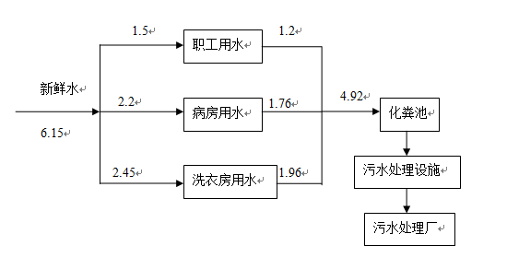

图2-3 水平衡图（t/d）

2.7工艺流程及主要污染工序
社区医院工艺流程及产污环节如下：

续表二 工程概况与主要污染工序
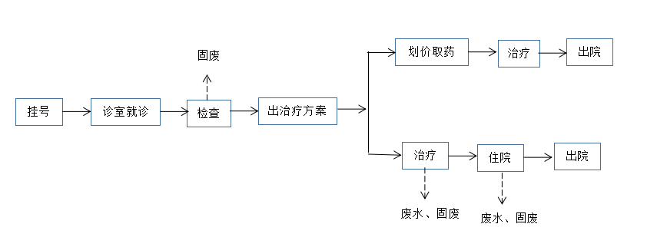
图2-4 就诊流程及产污环节图
- 废气：污水处理站运行时产生的恶臭，主要成分是硫化氢和氨；
- 废水：包括生活废水、洗衣废水和医疗废水；
- 噪声：高噪声设备主要是分体式空调室外压缩机、污水泵和鼓风机；
- 固废：职工及病人生活产生的生活垃圾、污水处理站运行产生的剩余污泥；
- 危废：医疗工作产生的医疗废物。

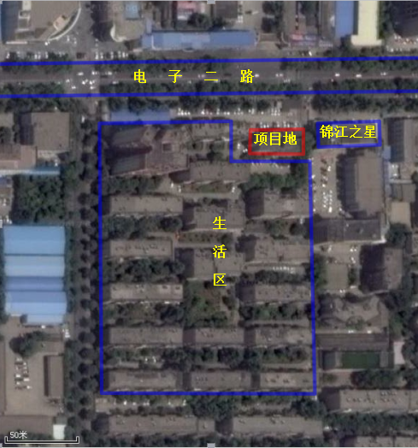

图1 项目地理位置图

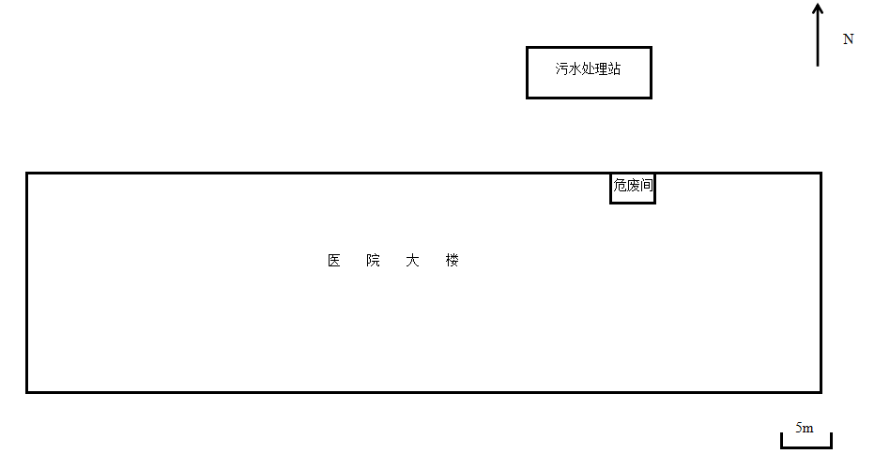
图2 项目平面布置图

表三 主要污染物及防治措施

3.1主要污染物及其防治措施
3.1.1 噪声防治措施

本项目的噪声主要来自空调室外压缩机，污水处理站污水泵和鼓风机。通过厂房隔声、距离衰减等措施达到降噪效果。

噪声防治措施见表3-1。

表3-1 主要设备噪声源及治理措施一览表
设备名称 | 数量 | 位置 | 运行方式 | 治理措施
空调室外压缩机 | 10台 | 病房外墙上 | 间断 | /
污水泵 | 1台 | 污水站房 | 间断 | 厂房隔声
鼓风机 | 1台 | 污水站房 | 间断 | 厂房隔声
3.1.2固体废弃物污染源及其治理措施
本项目产生的固体废弃物主要是职工、病人及陪护人员产生的生活垃圾、病员产生的医疗废物和污水处理站产生的剩余污泥等。
1、生活垃圾
职工办公、生活，病人及陪护人员生活均会产生生活垃圾，医院内每层均配置有生活垃圾桶，定期由环卫部门统一处理。
2、医疗废物
在医院日常工作中会产生医疗废物、废输液瓶等，均属于危险废弃物，由各科室分类收集后存放在危废暂存间，最后交由陕西卫达实业发展有限公司集中处置。
3、污泥
本项目污水处理站在运行过程中会产生剩余污泥，定期清掏收集后由有资质单位处理。

具体固体废物污染源与防治措施见表3-2。

表3-2 固体废物污染防治措施一览表
污染源 | 处理设施 | 去向
生活垃圾 | 统一收集于垃圾桶 | 由环卫部门定期清运
医疗废物 | 收集在生活垃圾桶 | 交由陕西卫达实业发展有限公司集中处置

续表三 主要污染物及防治措施

续表3-2 固体废物污染防治措施一览表
污染源 | 处理设施 | 去向
污泥 | 定期收集 | 由有资质单位处理
3.2环保设施投资及“三同时”落实情况
3.2.1环保设施实际投资

为了能够顺利执行环保“三同时”制度，落实环保投资，该项目实际总投资192万元，环保实际总投资2万元，环保投资占总投资的1.04%。

项目噪声和固废环保设施投资一览表见表3-3。

表3-3 环保设施投资一览表
序号 | 污染种类 | 污染源 | 环保措施 | 投资（万元） | 备注
1 | 固废 | 生活垃圾 | 生活垃圾桶 | / | 依托原有
1 | 固废 | 医疗废物 | 暂存于危废暂存间，定期交由陕西卫达实业发展有限公司集中处置 | 1
1 | 固废 | 剩余污泥 | 定期清掏，交由有资质单位处理 | / | 依托原有
总计 |  |  |  | 1
3.2.2环保“三同时”落实情况
项目噪声和固废环保设施“三同时”落实情况见下表。

表3-4 环保设施“三同时”落实情况一览表
污染种类 | 环评 | 实际
噪声 | 水泵柔性连接、减振基座、密闭隔声，低噪设备 | 将污水泵和鼓风机均放置在室内
噪声 | 双层真空玻璃 | /
固废 | 1间2m²的医疗废物暂存间 | 1间2m²的医疗废物暂存间
固废 | 垃圾桶若干 | 垃圾桶若干

表四 环评结论及批复要求
4.1环评结论
4.1.1本项目环境影响报告表中对各项污染物的防治设施的效果的要求见下表。
表4-1 本项目环评各项污染源及防治设施一览表
污染源分类 | 污染源 | 污染物 名称 | 处理量及排放放浓度 | 采取的环境保护措施 | 执行的环境标准
废水 | 日常工作 | 医疗废水 | 949t/a | 污水处理站 | 《医疗机构水污染物排放标准》（GB18466-2005）中表2预处理标准，《黄河流域（陕西段）污水综合排放标准》（DB61/224-2011）中二级标准
废气 | 污水处理站 | 恶臭 | 微量 | 绿化 | /
噪声 | 空调室外压缩机 | 噪声 | / | 距离衰减 | 《工业企业厂界环境噪声排放标准》（GB12348-2008）中2类标准
固废 | 生活、办公 | 生活垃圾 | 2.80 | 收集到生活垃圾桶，由环卫部门定期清运 | 达到《一般工业固体废物贮存、处置场污染控制标准》（GB18599-2001）要求
固废 | 工作 | 医疗废物 | 2.56 | 集中收集到危废暂存间，由陕西卫达实业发展有限公司集中处置 | 《危险废物贮存污染控制标准》（GB18597-2001）及修改单（环境保护部2013年第36号公告）中的有关规定
固废 | 污水处理站 | 污泥 | 0.48 | 定期由有资质单位处置 | /
4.1.2总结论
项目建设符合国家现行产业政策要求，选址合理。项目在运营期拟采取的环保措施经济可行，污染物能达标排放。建设单位必须采纳和落实有关环保措施和相关主管部门的环保要求，严格执行“三同时”规定。在此前提下，本项目的建设从环境保护的角度而言是可行的。
4.2要求与建议
4.2.1要求
1、医院北侧病房加装双层真空玻璃，保证病人正常休息。

续表四 环评结论及批复要求
2、本次环评不包括辐射放射内容，项目中涉及辐射源仪器设备应另行办理环保手续。
3、要求建设单位根据环评报告提出的污染治理措施，落实好环保资金，搞好环保设施的建设，严格执行“三同时”制度，及时组织竣工环保验收，并做好运营期间的污染治理及达标排放管理工作。
4、项目危废转移前应密闭封装、运输，避免对医院内其它部位的污染，同时做好转运记录。
5、不得在非贮存地点倾倒、堆放医疗废物或者将医疗废物混入其他废物和生活垃圾。
6、建设单位应严格按照项目医疗废水污水处理设备说明书相关要求进行操作、维护，确保医疗废水污水处理设备能够正常稳定运行，其出水能够达标排放。
4.2.2 建议
1、制定专门的环境管理规章制度，加强环境管理工作。
2、定期对医疗废水处理设备进行检修、维护，确保设施的处理效果与运行效率不低于设计标准。
3、医疗废物的收集、贮存、处置应严格按照《医疗废物管理条例》的有关规定实行。
4、生活垃圾做到日产日清，防止滋生蚊蝇和产生异味气体污染环境。
5、定期接受当地环境保护部门的监督和管理。遵守有关环境法律、法规，树立良好的企业形象，实现经济效益与社会效益、环境效益相统一。
4.3西安市环保局高新技术产业开发区分局批复要求
你单位社区医院建设项目位于西安高新区电子城电子二路82号，医院为一栋四层建筑面积2200m2，现有医护人员20名，主要为三十九所职工提供医疗服务。医院现调整布局，拟在三楼设置8个病房，四楼设置2个病房，一楼增加一个洗衣房，共计10个病房（28张床位），医护人员增加10人，其他科室均不发生变化。项目总投资为192万元，其中环保投资1.6万元。根据专家审查意见和拟审批公示结果，我局同意由中卫市众旺达环境技术有限公司编制的《中国电子科技集团公司第三十九研究所社区

续表四 环评结论及批复要求
医院建设项目环境影响报告表》的通过，现批复意见如下;
- 按照环评报告中要求落实医院的废水处理设施和废水处理设施产生的恶臭处理装置，确保运行中产生的医院废水、恶臭达到《医疗机构水污染物排放标准》（GB18486-2005）的标准排放；
- 按照环评报告要求落实医疗废物的收集储存场所，暂存场所设计应符合国家规范要求，运行期产生的医疗废物应交给有资质的单位专门处置；
- 废水处理设施运行期间产生的剩余污泥、废活性炭等属于危险废弃物，应分类收集，并交给有资质的单位进行处置；
- 制定医院运行期突发环境事件应急预案，并定期演练，降低环境风险；
- 项目总量控制指标为：COD排放量0.24吨/年、NH₃-N排放量为0.06吨/年。该项目在陕西省环保厅购买排污权总量后方可投入运行；
- 严格执行环保“三同时”原则，项目建成后自行完成环保竣工验收并依法办理排污许可证。

表五 验收监测内容

5.1厂界噪声监测
在项目东、西、南、北外1米处共设4个噪声监测点，分别监测昼间、夜间厂界噪声。连续监测2天，每天昼间、夜间各监测1次。具体位置见图4中“▲”标记处。监测内容见表5-3。

表5-1 噪声监测内容一览表
类别 | 监测点位 | 监测位置 | 监测频次
厂界噪声 | ▲X₁、▲X₂、▲X₃、▲X₄ | 沿东、西、南、北外，布设4个监测点 | 每天昼间、夜间各监测一次，连续2天

5.2 固（液）体废物调查
固体废弃物的调查内容包括：固体废弃物的产生量以及最终去向。

5.3环境管理检查内容

（1）项目“三同时”落实情况；

（2）环保设施运行及维护情况；

（3）环境管理制度建立情况执行和落实情况。

社区医院

4F
电子二路
污水处 理站
北
图例：
▲——厂界噪声监测点位

X4
X1
X3
X2

图5-1 监测点位图

表六 验收监测质量保证及质量控制

依据《环境监测质量管理技术导则》（HJ630-2011），本次验收监测质量保证和质量控制措施如下：

1、依据《建设项目环境保护设施竣工验收监测技术要求（试行）》的相关规定进行。

2、噪声监测按照《工业企业厂界环境噪声排放标准》（GB12348-2008）中的规定进行，噪声测量仪符合《声级计电声性能及测量方法》（GB3785-1983）的规定。测量前后进行校准，校准示值偏差不大于0.5分贝，监测分析方法和使用仪器见表6-1

3、所有监测仪器通过计量部门检定并在检定有效期内。

4、各类记录及分析测试结果，按相关技术规范要求进行数据处理和填报，并进行三级审核。

表6-1 监测分析方法和使用仪器
类别 | 监测因子 | 监测方法 | 使用仪器（出厂编号） | 检出限/分辨率
噪声 | 厂界  噪声 | 工业企业厂界噪声测量方法 GB12348-2008 | HS6288B型噪声频谱分析仪（09014182） | 0.1 dB（A）

表七 验收监测结果与评价

7.1生产工况

本项目为社区医院扩建项目，主要建设病房，为三十九所职工提供医疗服务，因此运行工况按照住院人数来核算。验收监测期间项目工况见下表。

表7-1 工况一览表
日期 | 名称 | 环评（人） | 实际（人） | 负荷%
 | 住院人数 | 28 | 22 | 78.6
 | 住院人数 | 28 | 21 | 75.0
7.2厂界噪声监测结果与评价
本项目竣工验收期间厂界噪声监测结果见表7-2。
表7-2 噪声监测结果
由表7-2的厂界噪声监测结果可以看出：在验收监测期间，本项目厂界东、南、西、北，昼间、夜间厂界噪声监测结果均符合《工业企业厂界环境噪声排放标准》（GB12348-2008）2类标准限值要求。
监测点位 | 2018.4.20 |  | 2018.4.21
监测点位 | 昼夜dB（A） | 夜间dB（A） | 昼夜dB（A） | 夜间dB（A）
厂界北（X₁） | 56.0 | 45.2 | 54.3 | 46.1
厂界东（X₂） | 53.1 | 45.5 | 54.4 | 45.5
厂界南（X₃） | 48.4 | 43.4 | 49.7 | 43.7
厂界西（X₄） | 54.8 | 45.5 | 55.0 | 46.6
标准限值 | 60 | 50 | 60 | 50
7.3固体废弃物调查结果
本项目产生的固体废弃物主要是职工、病人及陪护人员产生的生活垃圾、病员产生的医疗废物和污水处理站产生的剩余污泥等。
1、生活垃圾
职工办公、生活，病人及陪护人员生活均会产生生活垃圾，医院内每层均配置有生活垃圾桶，定期由环卫部门统一处理。
2、医疗废物
在医院日常工作中会产生医疗废物、废输液瓶等，均属于危险废弃物，由各科室

续表七 验收监测结果与评价
分类收集后存放在危废暂存间，最后交由陕西卫达实业发展有限公司集中处置。
3、污泥
本项目污水处理站在运行过程中会产生剩余污泥，定期清掏收集后由有资质单位处理。

具体固体废物污染源与防治措施见表7-3。

表7-3 固体废物污染防治措施一览表
污染源 | 产生量（t/a） | 处理设施 | 去向
生活垃圾 | 2.80 | 统一收集于垃圾桶 | 由环卫部门定期清运
医疗废物 | 2.56 | 收集在生活垃圾桶 | 交由陕西卫达实业发展有限公司集中处置
污泥 | 0.48 | 定期收集 | 由有资质单位处理

表八 结论与建议
8.1噪声监测结果
在验收监测期间，本项目厂界东、南、西、北，昼间、夜间厂界噪声监测结果均符合《工业企业厂界环境噪声排放标准》（GB12348-2008）2类标准限值要求。
8.2固体废弃物
本项目固体废弃物主要有生活垃圾、医疗废物和污水处理站剩余污泥。生活垃圾收集到垃圾桶，由环卫部门定期清运；医疗废物储存在危废暂存间，由陕西卫达实业发展有限公司集中处置；污水处理站剩余污泥定期由有资质单位回收处理。
8.3环境管理检查结果

经调查，项目运行期有完善的环境管理制度，企业有1名专职环境管理人员，对项目的各环境保护设施进行定期的检查与维护。
8.4建议

临街病房安装双层玻璃，避免夜间噪声对病人的影响。

本项目噪声和固废落实环境保护“三同时”制度情况见表8-1。

表8-1本项目落实环境保护“三同时”制度情况一览表
环保设施 | 环评结论、要求 | 环评批复要求 | 落实情况
噪声防治措施 | 北侧病房安装双层真空玻璃 | - 按照环评报告中要求落实医院的废水处理设施和废水处理设施产生的恶臭处理装置，确保运行中产生的医院废水、恶臭达到《医疗机构水污染物排放标准》（GB18486-2005）的标准排放；  2、按照环评报告要求落实医疗废物的收集储存场所，暂存场所设计应符合国家规范要求，运行期产生的医疗废物应交给有资质的单位专门处置；  3、废水处理设施运行期间产生的剩余污泥、废活性炭等属于危险废弃物，应分类收集，并交给有资质的单位进行处置；  4、制定医院运行期突发环境事件应急预案，并定期演练，降低环境风险；  5、项目总量控制指标为：COD排放量0.24吨/年、NH₃-N排放量为0.06吨/年。该项目在陕西省环保厅购买排污权总量后方可投入运行；  严格执行环保“三同时”原则，项目建成后自行完成环保竣工验收并依法办理排污许可证。 | 本项目的噪声主要来自空调室外压缩机，污水处理站污水泵和鼓风机。通过厂房隔声、距离衰减等措施达到降噪效果
固体废弃物防治措施 | 生活垃圾定点堆放，由环卫部门定期清运；医疗废物收集到危废暂存间，由陕西卫达实业发展有限公司集中处置，污水处理站污泥由有资质单位定期处理。 |  | 1、生活垃圾  职工办公、生活，病人及陪护人员生活均会产生生活垃圾，医院内每层均配置有生活垃圾桶，定期由环卫部门统一处理。  2、医疗废物  在医院日常工作中会产生医疗废物、废输液瓶等，均属于危险废弃物，由各科室分类收集后存放在危废暂存间，最后交由陕西卫达实业发展有限公司集中处置。  3、污泥  本项目污水处理站在运行过程中会产生剩余污泥，定期清掏收集后由有资质单位处理。

建设项目竣工环境保护“三同时”验收登记表

填表单位（盖章）：中国电子科技集团公司第三十九研究 填表人（签字）： 项目经办人（签字）：
建设项目 | 项目名称 |  |  | 中国电子科技集团公司第三十九研究所社区医院建设项目 |  |  |  |  |  |  | 项目代码 |  | Q8241 | 建设地点 |  | 西安市高新区电子二路82号
建设项目 | 行业类别（分类管理名录） |  |  | 社区卫生服务中心（卫生） |  |  |  |  |  |  | 建设性质 |  | □新建 ☑ 改扩建 □技术改造 |  |  | 项目厂区中心经度/纬度 |  | 108°54′37″/ 34°12′49″
建设项目 | 设计生产能力 |  |  | 10个病房（28张床位）和1个洗衣房 |  |  |  |  |  |  | 实际生产能力 |  | 10个病房（28张床位）和1个洗衣房 | 环评单位 |  | 中卫市众旺达环境技术 有限公司
建设项目 | 环评文件审批机关 |  |  | 西安市环境保护局高新技术产业开发区分局 |  |  |  |  |  |  | 审批文号 |  | 市环沣渭批复〔2017〕  37文 | 环评文件类型 |  | 报告表
建设项目 | 开工日期 |  |  | 2018年4月 |  |  |  |  |  |  | 竣工日期 |  | 2018年4月 | 排污许可证申领时间
建设项目 | 环保设施设计单位 |  |  | / |  |  |  |  |  |  | 环保设施施工单位 |  | / | 本工程排污许可证编号
建设项目 | 验收单位 |  |  | 中国电子科技集团公司第三十九研究所 |  |  |  |  |  |  | 环保设施监测单位 |  | 陕西瑞诚检测技术有限公司 | 验收监测时工况
建设项目 | 投资总概算（万元） |  |  | 192 |  |  |  |  |  |  | 环保投资总概算（万元） |  | 1.6 | 所占比例（%） |  | 0.83
建设项目 | 实际总投资（万元） |  |  | 192 |  |  |  |  |  |  | 实际环保投资（万元） |  | 2 | 所占比例（%） |  | 1.04
建设项目 | 废水治理（万元） |  |  | 1 | 废气治理（万元） | / | 噪声治理（万元） |  |  | / | 固体废物治理（万元） |  | 1 | 绿化及生态（万元） |  | / | 其他（万元） |  | /
建设项目 | 新增废水处理设施能力 |  |  | / |  |  |  |  |  |  | 新增废气处理设施能力 |  | / | 年平均工作时 |  | 2000
运营单位 |  |  |  | 中国电子科技集团公司第三十九研究所 |  |  |  | 运营单位社会统一信用代码（或组织机构代码） |  |  |  |  |  | 验收时间 |  | 2018年4月
污染  物排  放达  标与  总量  控制（工  业建  设项  目详填） |  | 污染物 |  | 原有排  放量(1) | 本期工程实际排放浓度(2) | 本期工程允许排放浓度(3) | 本期工程产生量(4) |  | 本期工程自身削减量(5) |  | 本期工程实际排放量(6) | 本期工程核定排放总量(7) | 本期工程“以新带老”削减量(8) | 全厂实际排放总量(9) | 全厂核定排放总量(10) |  | 区域平衡替代削减量(11) |  | 排放增减量(12)
 |  | 废水 |  |  |  |  | 0.15 |  |  |  | 0.15 | 0.15 |  | 0.15 | 0.15 |  |  |  | +0.15
 |  | 化学需氧量 |  |  | 181 |  | 0.2 |  |  |  | 0.2 | 0.2 |  | 0.2 | 0.2 |  |  |  | +0.2
 |  | 氨氮 |  |  | 23.9 |  | 0.04 |  |  |  | 0.04 | 0.04 |  | 0.04 | 0.04 |  |  |  | +0.04
 |  | 石油类
 |  | 废气
 |  | 二氧化硫
 |  | 烟尘
 |  | 工业粉尘
 |  | 氮氧化物
 |  | 工业固体废物
 |  | 与项目有关的其他特征污染物
注：1、排放增减量：（+）表示增加，（-）表示减少。2、(12)=(6)-(8)-(11)，（9）= (4)-(5)-(8)- (11) +（1）。3、计量单位：废水排放量——万吨/年；废气排放量——万标立方米/年；工业固体废物排放量——万吨/年；水污染物排放浓度——毫克/升

附件目录
附件1：西安市环境保护局高新技术产业开发区分局对该项目环境影响报告表的批复
附件2：中国电子科技集团公司第三十九研究所关于中国电子科技集团公司第三十九研究所社区医院建设项目竣工环境保护验收监测委托书
附件3：中国电子科技集团公司第三十九研究所关于中国电子科技集团公司第三十九研究所社区医院建设项目竣工环境保护验收自查报告
附件4：工况统计单

附图目录

附图 现场照片

